******常见的仪器和基本的实验操作(二)**

1.检查装置气密性

(1)检查的时间：装置气密性的检查一般在装置连接好之后，装入药品之前。

(2)检查的方法：

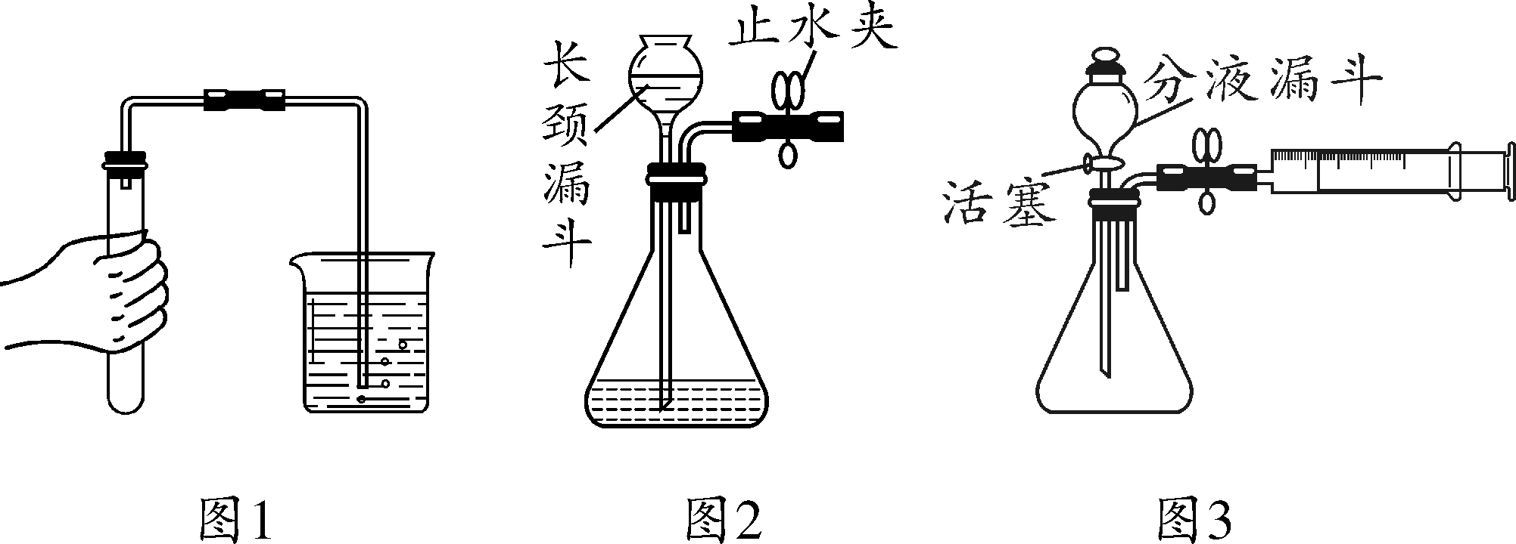

①微热法(如图1)检查装置气密性的步骤：__________________________________________

_________________________________________________________________________________。



②水压法(如图2)检查装置气密性的步骤：：__________________________________________

_________________________________________________________________________________。

③外压法(如图3)检查装置气密性的步骤：：__________________________________________

_________________________________________________________________________________。

**总结：**检查装置气密性时，整套装置最多只能留有一个“出口”，因此在检查装置气密性时要注意封闭其他“出口”。

2.溶解

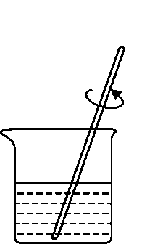

溶解固体时，先将固体加入烧杯中，再倒入水，并用玻璃棒不断搅拌至固体完全溶解。

3.过滤

(1)实验仪器有：铁架台(带铁圈)、___________、____________、___________、____________。

(2)装置图：

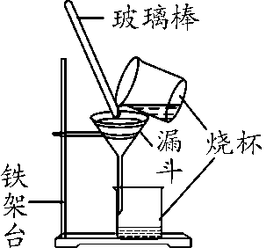

(3)操作要点：“一贴，二低，三靠”。

一贴：滤纸紧贴___________。

二低：a.滤纸边缘要低于___________；b.液面低于___________。

三靠：a.烧杯口紧靠__________；b.玻璃棒下端紧靠__________；c.漏斗末端紧靠___________。**注意：**过滤后，滤液仍然浑浊，可能原因有：

a.__________________________；b.____________________________；c.仪器不干净等。

4.蒸发

(1)实验仪器有：_____________________________________________________。

(2)装置图：

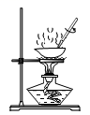

(3)注意事项：

a.加热时要用玻璃棒不断搅拌，防止液体局部温度过高，而发生飞溅。

b.当蒸发皿中出现较多量固体时，停止加热，利用余热将水分蒸干。

c.加热完毕的蒸发皿要用____________拿取。

5.蒸馏

(1)实验仪器有：_____________________________________________________________。

(2)装置图：

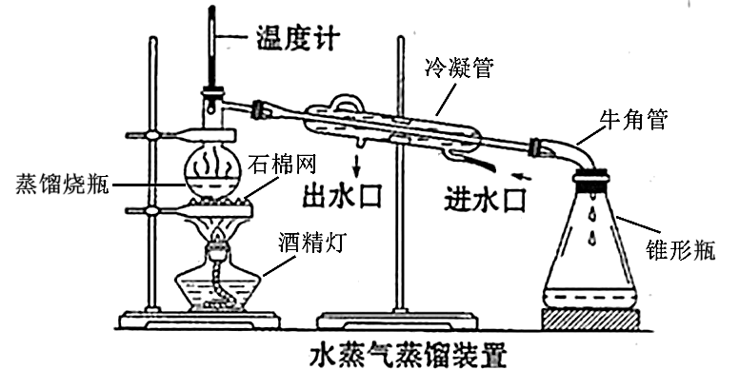

(3)注意事项：

a.在蒸馏烧瓶中放少量碎瓷片，作用是防止_______________________________。

b.温度计水银球应与_______________________________位于同一水平线上。

c.蒸馏烧瓶中所盛放液体不能超过其容积的_____________，也不能少于其容积的__________。

d.冷凝管中冷却水_______________________________(填冷却水的流动方向)。

e.加热温度不能超过混合物中沸点最高物质的沸点，不能把烧瓶蒸干。

**例1.(装置气密性的检查)**

1.1.如图所示装置的气密性检查中，能说明装置漏气的是( )

A.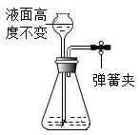 B.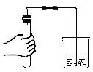

C.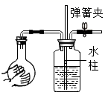 D.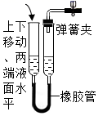

1.2.如图，A是底面积为50cm2高20cm的圆筒状玻璃容器(带密封盖)，上面标有以cm为单位的刻度，B是带刻度的敞口玻璃管(其他辅助装置略)。

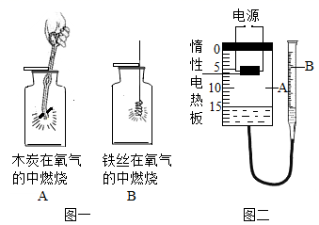

操作过程：

a.检查装置气密性；

b.加水并调整B的高度，使A中的液面至刻度15cm处

c.将过量的铜粉平铺在惰性电热板上，盖紧密封盖；

d.通电加热铜粉，待充分反应后，断开电源，然后冷却至室温，调整B的高度使容器A、B中的液面保持水平，记录液面刻度。(注：A容器内固态物质所占的体积忽略不计)

(1)在操作a中检查装置气密性的方法是______。

(2)在操作d结束时，装置A中液面的刻度约至______(填整数)cm处。

**例2.(过滤、蒸发、蒸馏的实验操作)**

2.1.关于过滤操作的叙述不正确的是( )

A.滤纸的边缘要低于漏斗口的边缘

B.若除去水中的泥沙可采用过滤的方法

C.在进行过滤操作时，玻璃棒的作用是引流液体

D.进行过滤操作时，应将浑浊液直接快速倒入漏斗中

2.2.下图为实验室制取蒸馏水的简易装置图，完成下列填空。

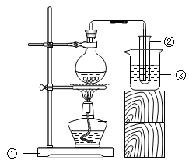

(1)写出下列标号仪器的名称：

①________________；②__________________；③_____________________。

(2)石棉网的作用是_____________________________。

(3)烧瓶中除水外，还必须加入少量的__________，目的是________________________。

(4)经过蒸馏得到的水是__________________(选填“混合物”或“纯净物”)。

**变式训练：**

1.可用推拉注射器栓塞的方法检测如图装置的气密性，当缓慢拉注射器时，如果气密性好，可观察到( )

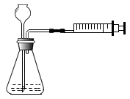

A.瓶中液面上升 B.长颈斗内液面上升

C.注射器内有液体 D.长颈漏斗下端口产生气泡

2.用推拉注射器活塞的方法可以检查下图装置的气密性。当缓缓推进活塞时，如果装置气密性良好，能观察到的现象是( )

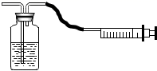

A.万用瓶内液面明显上升

B.有液体进入注射器内

C.左侧玻璃管内液面上升，停止后液面保持不下降

D.左侧水中玻璃导管口产生气泡

3.装置的气密性决定着实验的成败，以下装置操作图中不能用于检查气密性的是( )

A.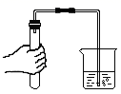 B.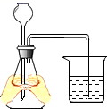

C.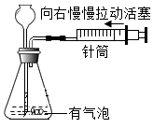 D.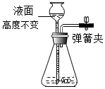

4.下列装置操作不能用于检查置装气密性的是( )

A.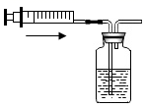 B.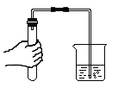

C.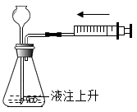 D.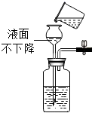

5.如图装置具有能控制反应的发生和停止的优点，为了解装置具有该优点的原因，某兴趣小组在装置中连接压强传感器，从而测定实验中试管内气体压强变化的情况。下列说法错误的是( )

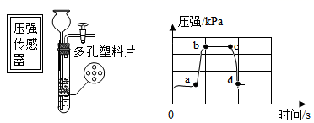

A.ab段试管中液面逐渐下降 B.a点的对应操作是打开活塞

C.bc段石灰石与稀盐酸脱离接触 D.bc段压强基本不变，说明装置气密性良好

6.某同学按如图所示装置进行实验。则下列说法不正确的是( )

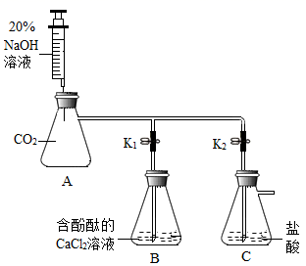

A.实验前，检查装置气密性可将K1、K2关闭，推动活塞来判定

B.关闭K1、K2，往A中注入少量NaOH溶液活塞会自动下移

C.若A中物质充分反应后，K2仍然关闭，打开K1，B中无色溶液会倒吸入A中，A中一定会产生沉淀且溶液不变色

D.若A中物质充分反应后，K1仍然关闭，打开K2，C中溶液会倒吸入A中，A中可能会有气泡产生

7.用下图所示方法检查装置的气密性。若装置的气密性良好，松开手一段时间后，导管口出现的现象是_______(填“甲”或“乙”或“丙”)。

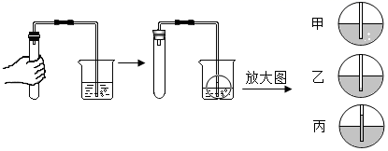

8.用下图装置进行实验

|  |  |
| --- | --- |
| 实验装置 | 实验内容 |
|  | ①检查装置气密性  关闭K，用手握集气瓶。说明装置气密性良好的现象为__________。 |
| ②检验某气体中含有CO2，应从_________进气(填“a”或“b”，下同) |
|  | ③用图A装置排水法收集氧气，应从__________管进气 |
| ④用图B装置排空气法收集氧气，应从______管进气。 |

9.测定空气中氧气含量的实验原理是：取一定体积的空气，用化学方法除去氧气，测得剩余气体的体积，算出氧气体积从而求算。小明用图装置测定空气中氧气含量，请回答下列问题：

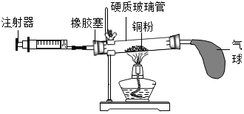

(1)现有下列药品：①炭粉 ②石蜡 ③白磷 ④铜粉，从理论上分析，可以选择使用其中的______________(填序号)，本实验选择的药品是细铜丝。

(2)该实验装置的气密性是否良好对实验的成功很关键。要检查该装置气密性，你的方法是：___________________________________________________________________________。

(3)实验过程中需要不断推拉注射器活塞的目的是________________________________，实验过程中，你会发现玻璃管内的现象是______________________________________。

(4)由注射器和硬质玻璃管组成的密闭系统，若原来注射器中存有25mL空气，硬质玻璃管的容积是35mL，至反应结束后，最后密闭系统内的气体体积理论上应是______mL(保留一位小数)，此时密闭装置内的气体主要是___________________________________________。

10.正确的实验操作可以保证实验的成功。下列关于过滤操作中，正确的是( )

A.过滤时漏斗内液面高于滤纸 B.滤纸没有紧贴漏斗内壁可使过滤速率更快

C.过滤时用玻璃棒在漏斗内搅拌 D.利用过滤操作可除去液体中的难溶性固体

11.在做过滤操作时，老师给的仪器有：玻璃棒、烧杯、滤纸、铁架台，缺少的仪器是( )

A.小烧杯 B.漏斗 C.药匙 D.长颈漏斗

12.下列关于过滤操作的说法正确的是( )

A.过滤需要的仪器是烧杯、玻璃棒、铁架台、漏斗、滤纸

B.为加快过滤速度，用玻璃棒不断搅拌过滤器内液体

C.过滤后滤液仍然浑浊，可能是滤纸破损

D.过滤后色素会被除去

13.下列关于天然水的净化操作中，净化程度最高的是( )

A.沉降 B.过滤 C.蒸馏 D.吸附

14.除去混在白糖中的少量泥沙，需采取的正确操作是( )

A.溶解、过滤、蒸发 B.溶解、加热、结晶

C.溶解、蒸发、振荡 D.搅拌、溶解、称量

15.下列实验操作能达到实验目的的是( )

|  |  |  |  |
| --- | --- | --- | --- |
| 选项 | 物质 | 实验目的 | 实验操作 |
| A | CO2和N2 | 检验CO2 | 向气体中插入一根燃着的木条 |
| B | KNO3中有少量NaCl固体 | 提纯KNO3 | 溶解、过滤、蒸发、结晶 |
| C | Cu粉中含有少量Fe粉 | 除去Fe粉 | 加入稀硫酸、再过滤、洗涤、干燥 |
| D | CO2和CO | 除去CO | 点燃 |

16.(2018杨浦一模)实验室有一包含有少量氯化钠杂质的硝酸钾固体，为提纯硝酸钾，设计如下图所示操作：

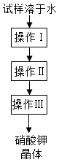

有关分析中正确的是( )

A.操作Ⅰ～Ⅲ分别是加热浓缩、蒸发结晶、过滤

B.操作Ⅰ是过滤，将氯化钠固体从溶液中分离除去

C.操作Ⅱ是加热浓缩，趁热过滤，除去杂质氯化钠

D.操作Ⅲ是过滤，将硝酸钾晶体从溶液中分离出来

17.有镁、铁、铝三种金属组成的混合物共23.4g，向其中加入一定量的H2SO4恰好完全反应，反应后溶液质量增加了22.2g．将反应后的溶液蒸发结晶、干燥，所得固体的质量为( )

A.31.0g B.45.6g C.56.4g D.81.0g

18.蒸发结晶实验中，不需要的仪器是(　 　)

A.漏斗 B.玻璃棒 C.铁架台 D.蒸发皿

19.下列净水方法中属于化学变化的是( )

A.静置 B.过滤 C.消毒 D.蒸馏

20.公园、车站等公共场所内设有许多直饮水机，其中水处理的过程如图所示。步骤③对应的作用是( )

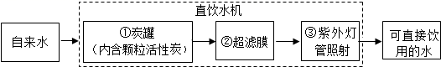

A.吸附杂质 B.过滤 C.杀菌消毒 D.蒸馏

21.实验室用如图所示的装置蒸馏海水，下列说法不正确的是( )

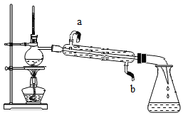  
A.蒸馏烧瓶中加入沸石的目的是防止暴沸 B.蒸馏后分子没有改变

C.连接好装置，使各连接部位严密不漏气 D.该装置不需要用石棉网

22.水是生命之源。

(1)在某次电解水的实验中加入了少量的氢氧化钠溶液，测得了分别与电源正负两极相连的阳、阴两极上产生的气体体积的实验数据如表：

|  |  |  |  |  |  |  |  |  |  |  |
| --- | --- | --- | --- | --- | --- | --- | --- | --- | --- | --- |
| 时间/分钟 | 1 | 2 | 3 | 4 | 5 | 6 | 7 | 8 | 9 | 10 |
| 负极生成气体体(cm3) | 60 | 12 | 20 | 29 | 39 | 49 | 59 | 69 | 79 | 89 |
| 正极生成气体体(cm3) | 2 | 4 | 7 | 11 | 16 | 21 | 26 | 31 | 36 | 41 |

仔细分析以上实验数据，1~3分钟内阴、阳两极生成的气体体积之比大于2：1，可能的原因是______________________________(写一条)，从第4分钟开始每分钟内阴、阳两极生成的气体体积之比约为2：1，可能的原因是____________________________________。

(2)如图为实验室制取蒸馏水的装置示意图，根据图示回答下列问题：

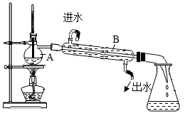

a.改正图中的两处明显错误：①________________________。②_________________________。

b.烧瓶不能直接加热，应垫上_________；在烧瓶中加入一些碎瓷片的作用是______________。